Geschenk Ontvangstregistratie in Kardia

Basis instructies voor her ontvangstregistratie van geschenken in Kardia. Terwijl dit document niet al uw vragen kan antwoorden, het is om u te helpen in de meer voorkomende situaties.

    - In het Gift blad, klik op Ontvangst Verslagen
    - Maak zeker dat Selecteer Periodw de correcte maand weergeeft.
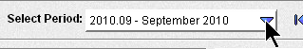

Een Nieuw Ontvangstbewijs Verslag Maken

- Klik de Nieuwe Verslag knop
- Schrijf in de Beschrijving een kleine beschrijving van het verslag, en dan de datum mm/dd/20xx. Bijvoorbeeld: “Online Geschenken 01/30/2011”
- Klik Opslaan
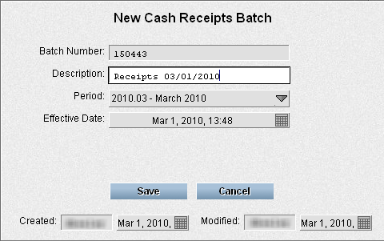

Als u later de veranderingen wilt maken aan de Beschrijving, of andere verslag details, selecteer het verslag en klik Verslag details veranderen. Dit opent hetzelfde scherm als hierboven. Maak al uw veranderingen en klik Opslaan.
Ontvangstbewijs in een Bestaand Verslag Invoeren
Boek Ontvangstbewijzen in een Oud Verslag
- Klik op het verslag waarin u veranderingen wilt maken of nieuwe ontvangstbewijzen wilt toevoegen.
- Klik Enter Receipts for #
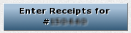

Een nieuw Ontvangstbewijs beginnen
- Klik Nieuwe Ontvangstbewijs
- Geef de partner ID aan.
Verschillende manieren om dit te doen.
    - Typ de partner ID in en druk [Tab] of
    - Typ een deel van de donors naam (Smit J) en druk F3. Kies de correcte naam of
    - Typ de postcode en een deel van de naam (1234 Smit of 5678 Jan), kies de correcte donor, en druk F3.

Tip: Gebruik een uniek deel van de naam. Als de naam Jan Windmolen is, zoek dan voor Windmolen want er zijn vast minder Windmolens dan Jans in de database.
Voorzichtig: Donors kunnen wel onder hun echtgenotes naam staan, of bij een bijnaam.

- Als uw zoekresultaat meer dan een donor weergeeft, en u weet niet welke de correcte is, klik op een die correct kan zijn en bekijk de adres en schenking geschiedenis in de donor scherm.
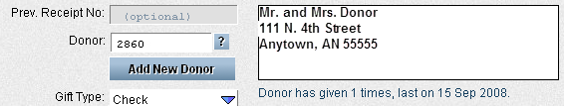
- Als de donor niet de gene is daar u naar zoekt, klik in de Donor nummer vak en probeer verder te zoeken.
Voorzichtig: Als u niet zeker bent van een donor of adres, bezoek het later verder. Het is heel belangrijk om de ontvangstbewijzen correct te krijgen.

- Gebruik tab om naar de volgende tekstvak te gaan of gebruik Enter om naar de volgende bestemming te gaan als alles correct is.
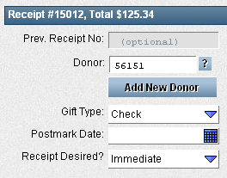

  - Geschenk Soort: Selecteer het Geschenk type van de lijst als dit niet correct is.
  - Postmerk Datum: Het is OK om dit leeg te laten. Als u het eind van het jaar geschenken invult, dan kunt u dit vak met de mm/dd invullen. U kunt het ook invullen via de kalender te klikken en dan de datum selecteren.
  - Ontvangstbewijs Gewenst?: Als de donor alleen maar om een jaarlijks ontvangbewijs rapport vraagt, selecteer Annual van de lijst.
  - Goederen Geleverd: Als het geschenk voor het betalen voor boeken of andere materialen was, vul dan get bedrag van de goederen in dit vak. Laat het anders op nul staan.

In het Bestemmin Sectie (Gebruik tab om van vak naar vak de gaan)
- Cheque nummer: Typ de cheque nummer in, of laat het leeg als er geen cheque nummer is.
- Bedrag: Typ het bedrag in. Als er geen centen zijn, dan hoeft u dat niet in te typen. Kardia doet automatisch de .00 erbij.
- Personal gift: Check box als het geschenk een persoonlijke geschenk is aan de missionaris.
- Anonymous gift: Check box als de donor anoniem wil blijven. De donor krijgt dan nog steeds wel een geprinte ontvangstbewijs in de post. Ze zijn dan nog wel anoniem in de donatie report.
- Benaming: Typ het bestemming nummer in of typ part van de bestemming beschrijving en druk dan F3 om er voor te zoeken in de lijst. Klik op bestemming of gebruik de pijlknoppen om de correcte bestemming te selecteren.
- Administratiekost Soorten: Dit is automatisch gezet. Als het veranderd moet worden voor sommige reden, kies dan een van de lijst.
- Opmerkingen – vul opmerkingen in als het nodig is.
- Druk Enter om de bestemming op te slaan.
Of druk Enter twee keer om de bestemming op te slaan en een nieuw ontvangbewijs te beginnen.

Is er nog een Bestemming voor hetzelfde ontvangstbewijs? De cursor zou weer in de cheque nummer box zijn. Dan kunt u onmiddellijk weer beginnen met het invullen van een nieuwe bestemming voor dezelfde ontvangstbewijs. Herhaal stappen 8 tot en met 15.

Tip: gebruik de omhoog pijl op uw toetsboord om het laatste ingevulde bedrag te herstellen. Dit is goed als u dezelfde cheque weer moet invoeren.

Klaar voor het volgende ontvangstbewijs? Klik Nieuwe Ontvangstbewijs of druk twee keer op enter zoals in stap 15.

Wilt u niet een nieuwe ontvangstbewijs of bestemming beginnen? Druk Esc nadat u de laatste bestemming heeft opgeslagen.

Verandering Maken aan Ontvangstbewijzen
(als ze nog niet genoteerd zijn meer wel opgeslagen)
- Klik op de lijn waar de ontvangstbewijs is die u wilt veranderen.
- Maak uw veranderingen.
- Klik Opslaan. Klik Annuleeren als u de verandering wilt verwerpen.
Op een Data Save Failed Bericht
Als u Opslaan klikt om een ontvangbewijs of bestemming op te slaan en u krijgt een Data Save Failed bericht, volg dan deze stappen.
- Klik OK op het bericht.
- In bestemming, is het bedrag vak en bestemming vak uitgevuld?
- Is de bestemming wel geldig?
- Vul het lege of ongeldig vak in.
- Als u nog steeds een Data Save Failed bericht krijgt, sluit het ontvangbewijs, sluit het verslag met de X. Probeer dan weer informatie in te vullen.

Tips
- Gebruik de F3 knop als er een vraagteken in het vak is om iets van de lijst te kiezen.
- Gebruik de omhoog pijl op uw toetsboord om de laatste bedrag te herstellen. Dit is hulpvaardig als u een cheque heeft met meer dan een bestemming.
- Bestemming letters niet hoofdlettergevoelig. Kardia automatisch veranderd 40006.b naar 40006.B. Als er een punt in de bestemming is, dan moet u die w.el zelf intypen.
- Als u klaar bent met een bestemming, druk Enter een keer om nog een bestemming toe te voegen, of druk Enter twee keer om een nieuwe donor of ontvangstbewijs te beginnen. Als u klaar bent met de ontvangstbewijzen, druk dan een keer op Enter en dan op Esc.
- De documentatie is geschreven met de aanname dat de Kardia instellingen van uw Enter toets op “Always Saves Data” is. Als uw Enter toets anders is ingesteld, dan krijgt u andere resultaten. “Always moves to Next Field” is niet aanbevolen sinds het niet werkt met de meeste van de bovenstaande instructies. Om de instellingen van de Enter toets te veranderen, bekijk de Instellingen – Enter Toets help document.

